**Ingeniería en Tecnologías de la Información.**

**Universidad Tecnológica de la Selva**

**Materia:** Planeación y Organización del Trabajo.

**Nombre del proyecto:**

**Trabajo:** Entregables del proyecto

**Grado:** 9° **Grupo:** “A”

**Docente:** Mtra. Lenny Del Pilar Trujillo Morales.

**Nombre de los alumnos:**

|  |  |  |
| --- | --- | --- |
| **Matricula** | **Nombre** | **%** |
| 091610155 | Díaz Arcos María | 100% |
| 091610091 | Roblero Morales Lizbeth | 100% |
| 091610395 | Santos Cruz Everardo | 100% |
| 091610488 | Velasco Gómez Francisco Junel | 100% |

**Fecha de entrega:** 16 de Mayo del 2019

**Ocosingo, Chiapas, México.**

**ÍNDICE**

I. Datos de la empresa/organización. 1

1.1 Nombre de la empresa: 1

1.2 Giro: 1

1.3 Ubicación. 1

1.4 Antecedentes. 2

1.5 Filosofía Organizacional. 2

1.5.1 Misión. 2

1.5.2 Visión. 3

1.5.3 Objetivos estratégicos. 3

1.5.4 Valores. 4

1.6 Organigrama. 5

1.7 Análisis de la situación actual de la empresa (FODA). 6

**ÍNDICE DE IMÁGENES**

Ilustración 1 Vista satelital de Dental Pro. 2

Ilustración 2 Modelo organizacional. 6

**ÍNDICE DE TABLAS**

Tabla 1 Análisis FODA. 7

# Datos de la empresa/organización.

## Nombre de la empresa:

Consultorio “Dental Pro”.

## Giro:

Servicios/Salud.

Dental Pro es un consultorio dental que se puede clasificar considerando diversos aspectos: - Según su actividad económica pertenece al tercer sector por los servicios que brinda, es una empresa de servicios. Según su dimensión se trata de una pequeña empresa pues cuenta un personal pequeño. Solo cuenta con un encargado (gerente), recepcionista, personal de limpieza y un odontólogo. Atiende la salud bucal de las personas por lo que también podemos decir que es una empresa del sector salud.

## Ubicación.

Ciudad: San Cristóbal de las Casas, Chiapas.

Dirección: 77 Calle Diego de Mazariegos San Cristóbal de las Casas, 29240México

**Vista satélital:**

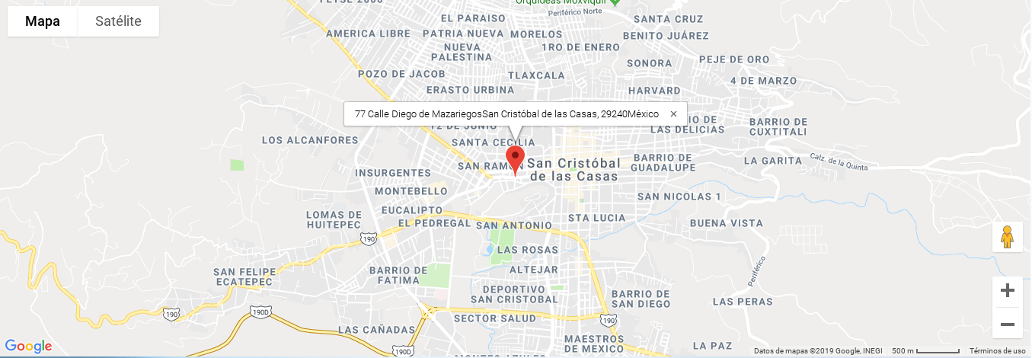

Ilustración 1 Vista satelital de Dental Pro.

## Antecedentes.

**Historia**

En el año 2009 se fundó el consultorio “Dental Pro” en la ciudad de San Cristóbal de las Casas Chiapas. La empresa Fue fundada por el odontólogo Carlos Hernández Eboli. Desde el año de su fundación era pequeña y no contaba con muchas herramientas de trabajo, por lo que le llevo 10 años en consolidar la empresa y así fue como empezó a trabajar hasta hoy en día.

Desde los primeros años Dental Pro contó con una buena cantidad de clientes. Los buenos ingresos que ha generado esta pequeña empresa le ha permitido adquirir equipo más sofisticado. En estos momentos Dental Pro tiene mucho potencial de seguir creciendo.

## Filosofía Organizacional.

### Misión.

**Consultorio Dental Pro**

Brindar servicios odontológicos integrales con altos estándares de calidad comprometidos con la ética y el profesionalismo, contribuyendo a resolver eficazmente los problemas de salud oral de nuestros pacientes y de las comunidades circundantes a través de la suministración de cuidado médico de calidad, centrado en nuestro paciente y sus familias; aplicando para ello conceptos de excelencia en el servicio, eficiencia en la gestión y calidez personalizada en la atención.

### Visión.

Ser una empresa líder en el ramo odontológico, reconocidos ampliamente en el estado por ofrecer productos de calidad, un excelente trato a los clientes con personal profesional capacitado y contando con tecnología de vanguardia cubriendo las necesidades dentales y estéticas de nuestros pacientes.

### Objetivos estratégicos.

* Dar un servicio de calidad, calidez prevención, cuidado y recuperación de la salud bucal con los estándares de calidad más altos del sector.
* Analizar los procesos correspondientes al negocio y obtener los requerimientos necesarios para el desarrollo del sistema.
* Llevar un control en el manejo de pacientes del consultorio Dental “Dental Pro” y conocer con certeza el ingreso y el regreso diario en la clínica.
* Fortalecer el compromiso de los empleaos para conseguir nuestra visión y dirección estratégica.
* Esforzar para proveer servicio al cliente excelente a todos nuestros clientes
* Mejorar la calidad para asegurar sostenibilidad a largo plazo
* Maximizar la fuerza financiera para optimizar el éxito financiero

**Objetivo específicos**

* Brindar atención odontológica preventiva y restauradora a la población.
* Poner al alcance de la población en diferentes medios para que todas las personas puedan acceder a los tratamientos odontológicos que requieran.
* Mantener patrones de excelencia y atención personalizada a nuestros pacientes, siempre con los más altos niveles de calidad.
* Garantizar calidad en el tratamiento.
* Desarrollar protocolos de atención lo que permitirá mejorar la salud bucal de la población
* Realizar actividades de prevención y salud bucal.
* Profundización en ciencias básicas.
* Dominio de la práctica clínica odontológica.
* Actualización en nuevas técnicas de tratamiento

### Valores.

Consultorio Dental Pro, pretende promover la cultura de la salud bucal, enseñando y orientando a la sociedad hacia un mejor cuidado de nuestra boca.

* **Dignidad** humana se explica por su valor como ser racional que tiene libertad para escoger entre alternativas vitales.
* **Trasparencia** en una persona, disciplinas como la Psicología han señalado
* **Ética** Tener etílica a nivel general y ante todos nuestros pacientes
* **Honestidad:** Ser siempre Honestos con nuestros pacientes
* **Empatía**
* **Responsabilidad** Administración responsable de nuestros recursos enfocados en los pacientes.
* **Disciplina** Tener siempre disciplina en todo momento
* **Prioridad** de la salud del paciente por encima de todo
* **Compromiso** por la prevención, formación al paciente y odontología preventiva para evitar futuros problemas de salud bucal
* **Práctica** ética, responsable y transparente
* **Búsqueda** de la excelencia y trato exquisito a todos nuestros pacientes
* **Respeto** para nuestros pacientes
* **Valor** inherente de culturas diversas ANIGRAMA

## Organigrama.

**ORGANIGRAMA DEL PROYECTO DENTAL PRO**

En la siguiente imagen se muestra la estructura de la empresa que está compuesta por tres niveles principales el primer nivel es el Odontólogo encargado de llevar el control de los pacientes y empleados del consultorio Dental Pro, el segundo nivel está constituido por la secretaria quién se encarga de registrar a los pacientes encargado, y por ultimo está el empleado encargado de la limpieza del consultorio Dental

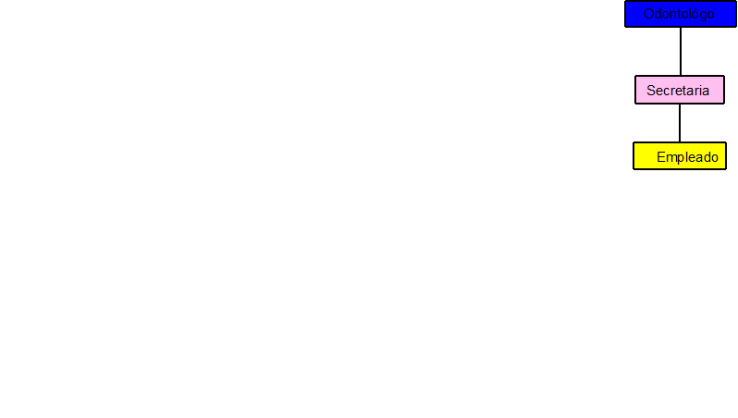

Ilustración 2 Modelo organizacional.

## Análisis de la situación actual de la empresa (FODA).

|  |  |
| --- | --- |
| **FORTALEZAS**   * Empleados sumamente capacitados y responsables. * Clientela responsable y fidelizada. * Fuerte y estable compromiso social de la empresa. * Las prótesis, son consideradas por los pacientes como un buen servicio. | **OPORTUNIDADES**   * Crecimiento en la demanda de tratamiento de pacientes. * Crecimiento en el conocimiento de nuevos tratamientos para mejorar calidad de los mismos. * Disminuir porcentaje de problemas dentales en la población del entorno. |
| **DEBILIDADES**   * Fracaso de introducción de nuevas marcas dentales. * El nombre genera rechazo: tiene connotaciones de franquicia. * Muy poca implantación en el canal infantil. | **AMENAZAS**   * Falta de economía de pacientes para pagar tratamientos costosos. * Competencias de otras clínicas dentales cercanas. * Escasez de material dental especifico. * El alza del peso. * Los jóvenes todavía consumen pocos servicios. |

Tabla 1 Análisis FODA.